Literair werkstuk
Door naam, ingeleverd op datum
Het verschil tussen een sprookje en een fictief verhaal.

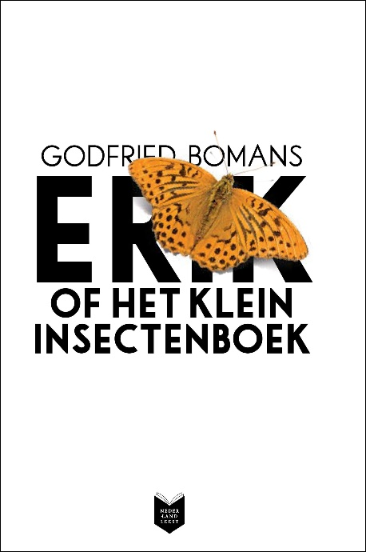
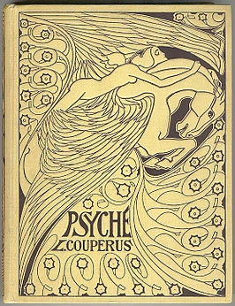
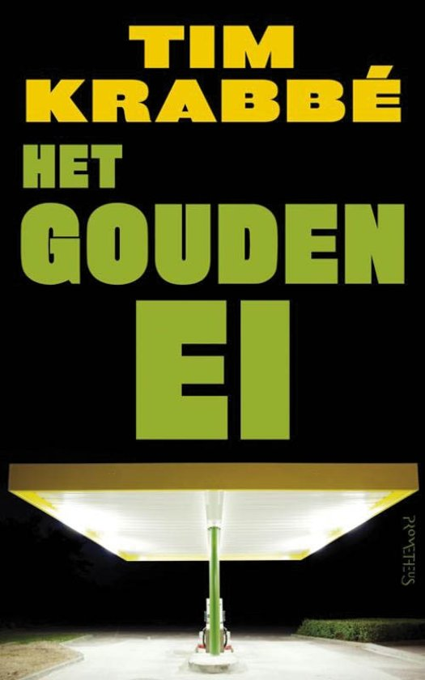

Inhoud
- Inleiding
- Wat is een fictie verhaal?
- Wat is een sprookje?
- Wat is het verschil tussen het sprookje en een fictief verhaal?
- Welke kenmerken en karaktereigenschappen hebben de hoofdpersonen?
- Conclusie
- Bronnen

Inleiding
In dit literair werkstuk zal ik gaan onderzoeken wat het verschil is tussen een fictief verhaal en een sprookje. Dit onderwerp is door mij gekozen, omdat ik vroeger altijd dacht dat een fictief verhaal hetzelfde was als een sprookje. Toen wees iemand mij erop dat dit niet correct was. Met dit werkstuk wil ik dus gaan kijken of dit persoon gelijk had of niet.

Met de geselecteerde boeken ga ik misschien wel wat moeite krijgen, aangezien ik
persoonlijk niet veel van sprookjes hou. Meestal zijn deze boeken vrij onlogisch en komen er allerlei verschillende fictieve figuren voorbij. Vroeger vond ik deze boeken fantastisch. Door deze boeken kon ik namelijk de hele avond blijven dromen over hoe fantastisch het nou niet zou zijn om te kunnen vliegen of wat voor avonturen er niet wel te beleven zijn in het bos. Helaas ben ik nu opgegroeid en worden mijn dromen constant onderbroken door deadlines van school.

Om te onderzoeken wat nou het verschil is tussen een fictief verhaal en een sprookje moeten er natuurlijk deelvragen worden gesteld. Eerst zou het handig zijn om te definiëren wat een sprookje en wat een fictief verhaal is. Daarna zou ik de overeenkomsten en de verschillen op kunnen stellen.

Dus mijn deelvragen zijn:
- Wat is een fictie verhaal?
- Wat is een sprookje?
- Welke overeenkomsten en verschillen zijn er tussen een fictief verhaal en een sprookje?
- Welke kenmerken en karaktereigenschappen hebben de hoofdpersonen?
De boeken die ik in dit werkstuk ga behandelen zijn:
- Psyche door Louis Couperus, dit is een sprookje.
- Erik of het klein insectenboek door Godfried Bomans, ook een sprookje.
- Het Gouden Ei door Tim Krabbé, een fictief verhaal.

Wat is een fictie verhaal?
Een fictie verhaal is een verhaal waar de schrijver de gebeurtenissen, personen en namen zelf verzint. Dit verhaal wordt dus compleet verzonnen door de schrijver. Dit betekent niet dat het niet echt kan gebeuren. Er zijn namelijk twee soorten fictie. Realistische en non-realistische fictie.

Realistische fictie.
Bij realistische fictie is het hele verhaal dus nog wel zelf verzonnen maar zou het nog wel in de werkelijkheid kunnen plaats vinden. Dit betekent dus dat er geen bovennatuurlijke krachten in voor komen of dat alle doden uit hun graf opstaan en de mensheid te lijf gaat met een pistool.

Het boek ‘Het Gouden Ei’ is het fictie boek in deze vergelijking. Het Gouden Ei voldoet aan alle voorwaardes om een realistische fictie te zijn. Namelijk: De hoofdpersoon Rex gaat op vakantie naar Frankrijk met zijn vriendin Saskia. Wanneer de benzine tank leeg is slaan ze af naar een tankstation. Saskia gaat naar het toilet. Na een lange tijd wachten krijgt Rex door dat Saskia ontvoerd is. Rex blijft er mee bezig in zijn gedachten en blijft ook zoeken naar Saskia. Lemorne, de ontvoerder, is een scheikundige die gek is. Hij blijft volhouden dat omdat hij op de gedachten kwam hoe het zou zijn om iemand te ontvoeren, dat hij het ook echt moet doen. Een paar jaar na de ontvoering ziet hij Rex’ zijn advertentie en sluit een deal met Rex. Hij laat zien hoe Saskia aan haar einde is gekomen onder één voorwaarde: Rex zal ook dood gaan. Rex vindt het goed en overkomt dus ook hetzelfde als Saskia.
- Kan in de werkelijkheid gebeuren.
- Plaatsen en namen ontleend aan de werkelijkheid.

Non-realistische fictie.
Bij non-realistische fictie zou het verhaal niet mogelijk kunnen zijn in de werkelijkheid. Er zouden dus monsters of zombies of dergelijke in voor kunnen komen. Een paar voorbeelden van non-realistische fictie zijn: Donald Duck, Alice In Wonderland en Harry Potter. Een sprookje zou in theorie dus onder deze categorie kunnen vallen.

Conclusie.
Een fictie verhaal heeft de schrijver zelf bedacht. Voor de rest maakt het niet uit of er hele vreemde dingen gebeuren, zoals bovennatuurlijke dingen of dat het gewoon net zou kunnen afspelen in de werkelijkheid.

Wat is een sprookje?
Een sprookje heeft de naam uit de middeleeuwen gekregen van het woord sproke dat verhaal of vertelling betekent. De meeste sprookjes zijn bedacht en toen mondeling in leven gehouden. Veel van deze sprookjes zijn pas laat in hun leven vastgelegd. Psyche en Erik of het klein insectenboek zijn de vertegenwoordigers van het sprookje in deze vergelijking. In beide verhalen zijn er veel elementen die zouden vallen onder de categorie ‘non-realistische fictie’. Zo begint Psyche al met een prinsesje met vleugels in haar rug waar ze niet mee kan vliegen. Het sprookje heeft meerdere vormen, maar alle vormen hebben een paar kenmerken gemeen. Zo gaat het vaak over hoffelijke personen, zoals koningen, prinsen of prinsessen. Daarnaast zijn er vaak ook elfen, kabouters, draken of geesten aanwezig. Dit zijn meestal de bij-personages. Je zal ook vaak kinderen als hoofdpersoon tegenkomen, die dan vrij slim en behendig voor hun leeftijd zijn. Bij sprookjes komt het goede en het kwade ook vaak aan bod. Ons hoofdpersoon is dan ook altijd het goede. Je ziet vaak ook nog een betoverd object langskomen.

Erik of het klein insectenboek is eigenlijk een realistische fictie, omdat later in het boek blijkt dat hij alles heeft gedroomd. Hierdoor zou het verhaal dus mogelijk kunnen zijn in de werkelijkheid en daardoor zou het dus ook een realistisch fictie verhaal kunnen worden genoemd. Voor de rest van dit werkstuk zal ik dit door de vingers zien en Erik of het klein insectenboek behandelen als een sprookje.

Onder al deze kenmerken bevinden zich dus ook nog verschillende categorieën van sprookjes. Het volkssprookje is een sprookje dat, je raad het niet, bedacht is door het volk. Vaak gaat dit sprookje over de strijd tegen de rijken vanuit het perspectief van de arme. De auteurs van deze sprookjes zijn niet bekend aangezien het sprookje door het volk is bedacht. Dit sprookje bestaat ook meestal uit verschillende versies omdat het sprookje vaak oververteld is en dus niet vastgelegd is. De originele sprookjes bevatten meestal ook delen die niet voor kinderen bestemd is.
Het bruidverwervingssprookje is een sprookje die eindigt met het trouwen van een prins en een prinses waar de prins dus eerst heel heldhaftig heeft gestreden voor de prinses.
Het cultuursprookje heeft dezelfde kenmerken als het volkssprookje maar is dan vastgelegd door een auteur. Deze sprookjes zijn meestal een stuk recenter. Erik of het klein insectenboek is recentelijk bedacht en genoteerd door Bomans en valt dus onder deze categorie.
Het diersprookje spreekt voor zich (een sprookje met veel dieren als personages, bijv. Robin Hood).

Het sprookje heeft vaak een diepere mening en is deels bedoelt om iets van te leren. Erik of het klein insectenboek laat zien hoe de mensheid zich gedraagt en wat daar dus verkeerd aan is. Dit doet Bomans door veel stereotypes terug te laten komen bij de insecten.

Dus een sprookje is een verhaal dat grotendeels plaatsvind in een andere wereld met magische wezens.
Welke overeenkomsten en verschillen zijn er tussen een fictief verhaal en een sprookje?
Een sprookje is dus in feiten eigenlijk altijd een non-realistisch fictief verhaal. Dit komt door dat een sprookje dus altijd verzonnen is.

Wat sprookjes zoals Psyche en Erik of het klein insectenboek onderscheid van de rest van de fictieve genre zijn de kenmerken van sprookjes. Zo heeft Erik of het klein insectenboek een kind als hoofdpersonage dat vrij slim en behendig is. Psyche heeft veel mythische wezens en personages. Daarbij speelt Psyche ook af in een koninklijke familie met verschillende bovennatuurlijke aspecten. In beide sprookjes weten we ook niks over de plaats waar het zich afspeelt of in welke tijd dit verhaal zich afspeelt. Psyche en Erik of het klein insectenboek zou je dus als fictief verhaal kunnen beschouwen, maar deze verhalen bevatten ook de kenmerken van een sprookje. Hierdoor worden ze dus als sprookje beschouwd.

Het Gouden Ei is ook een fictief verhaal maar bevat geen mythisch wezen. Ook weten we ongeveer waar en wanneer dit verhaal heeft plaatsgenomen. Dit zijn dus allemaal kenmerken van een realistisch fictief verhaal. Daarbij zien we ook geen diepere mening in het Gouden Ei.

Een diepere mening is ook iets wat een sprookje onderscheid van een fictief verhaal. De meeste sprookjes zijn geschreven om eerst te vermaken en daarna een les te leren zodat de schrijver ook nog iets terugkrijgt voor zijn verhaal als iedereen deze les gaat volgen. Bij een fictief verhaal waar de auteur bekend is doen de schrijvers het natuurlijk ook voor het geld en hoeven daar door niks meer er voor terug.

Sprookjes en fictie verhalen hebben meestal ook een andere doelgroep. Volwassenen genieten natuurlijk meer van een goed fictief verhaal in plaats van een sprookje. Kinderen daar in tegen hebben nog veel fantasie en vinden het dus ook heerlijk om weg te dromen in een sprookje.

Dus eigenlijk zijn alle soorten verhalen ingedeeld in twee categorieën. Fictief en non-fictief. Een sprookje valt natuurlijk onder het fictieve. Hierdoor moet de vraag eigenlijk worden gesteld als: ‘Wat onderscheid het sprookje van de rest van de fictieve genres?’ Het antwoord op deze vraag is de diepere mening, mythische wezens en andere kenmerken die worden genoemd in het paragraaf over ‘Wat is een sprookje?’

Welke kenmerken en karaktereigenschappen hebben de hoofdpersonen?

Erik of het klein insectenboek.
Erik is een dappere en nieuwsgierige jongen. Als hij in z’n bed ligt om te leren voor het bio proefwerk denkt hij na over hoe cool het niet zou zijn om in het schilderij ‘de Wollewei’ te kruipen. In de Wollewei ontmoet hij allemaal soorten insecten waar hij dan ook weer een mening over creëert.

Wanneer hij gaat dineren bij een wespenfamilie laat hij merken dat hij wel goed opgevoed is door er over na te denken om het eten te complimenteren, maar dan denkt hij terug aan hoe zijn moeder grandioos had gekookt voor de minister waarna ze zei wat een huiselijk hapje het was. Erik dacht vervolgens er aan terug hoe hard moeder aan het ‘simpele’ hapje had gewerkt en toen hij tegen haar zei dat ze er zoveel moeite voor had gedaan moest hij een week vroeg naar bed. Toen hij door de wespenfamilie een geweldig maal werd voorgeschoteld zei hij nu dus maar wat een simpel hapje het was. Hieruit blijkt dus ook dat hij een beetje naïef is.
Wanneer Erik een graspluim doorkruist die word beschreven als een donker steegje komt hij een spinnenweb tegen. Hij beschadigt het web per ongeluk en de spin komt boos op hem af. Wanneer de spin hem ziet als hapje begint Erik zijn stoere en dappere kant ook te laten zien. Zo steekt Erik de spin neer als een dappere ridder.
Psyche.
Psyche is een beetje een egoïstisch meisje en vindt zichzelf ook fantastisch. Ze is ook een angstig meisje, zo is ze bang voor haar zus, Emeralda, die zelf Psyche ook haat. Psyche raakt ook snel geobsedeerd met dingen. Zo brengt de Chimera Psyche een bezoekje. Vanaf dat bezoek hoopt ze op niks anders meer. Psyche raakt ook snel verleid en daardoor kan ze ook niet snel nee zeggen. Ze is ook snel gekwetst. Ze komt namelijk langs de sater waar zij zich gekwetst voelt. Iedereen in het boek vindt Psyche wel lief, schattig en mooi.

Het Gouden Ei.
De hoofdpersoon in het Gouden Ei heet Rex Hofman. De exacte leeftijd wordt niet verteld maar wordt geschat op 25 tot 30 jaar. Later in het boek komt er een ‘fastforward’ waar hij 33 tot 38 jaar is en in Amsterdam woont. Het boek vindt voor de rest plaats in Frankrijk en Italië, voornamelijk op vakanties. Rex werkt bij een magazine waarvoor hij stukjes schrijft. Als hobby schrijft hij ook. Ook speelt hij soms badminton, vooral op vakanties. In het boek wordt niet veel verteld over vrienden en familie. Er wordt vooral gekeken naar zijn twee liefdes, Saskia en Lieneke. Saskia was de liefde van zijn leven, maar nadat zij ontvoerd werd kwam Lieneke.
Rex heeft een warm en vriendelijk karakter, zo probeert hij niet over zijn problemen te praten tegenover Lieneke zodat zij gelukkig kan zijn. Hij heeft veel voor andere mensen over. Hij houdt van woordspelletjes en raadsels. Soms irriteert hij zich aan Saskia en zegt daar dan ook wat van, daarna biedt hij altijd zijn excuses aan. Na de ontvoering blijft hij elke dag denken aan Saskia, ook wanneer hij met Lieneke is. Hij geeft zo veel om Saskia dat hij zichzelf laat ontvoeren door de man die zegt meer van Saskia’s verdwijning te weten. (Boekverslag Het Gouden Ei, 2018)

Conclusie
In al deze boeken zie je dat de hoofdpersonen zeer avontuurlijk zijn. Dit moet natuurlijk ook wel aangezien je anders moeilijker iets interessants te lezen krijgt. In de sprookjes zie je ook dat de hoofdpersonen kinderen zijn, wat eerder werd genoemd als kenmerk van een sprookje.

De landschappen in de drie verhalen zijn allemaal ook zeer verschillend. In het Gouden Ei zie je allemaal vrij realistische landschappen voorbij komen. Daar in tegen is Erik of het klein insectenboek vol met pratende insecten en Psyche met diverse magische wezens.

Conclusie
Aangezien we in dit literair werkstuk tot de conclusie zijn gekomen dat het sprookje eigenlijk onder de categorie ‘fictie verhaal’ valt, is mijn eerdere vraag, wat is het verschil tussen een fictief verhaal en een sprookje, onjuist en zou dus anders moeten worden gesteld. Een betere vraag zou zijn: ‘Wat is het verschil tussen een sprookje en een ander fictief verhalen genre?’ Daarom zal ik op deze vraag antwoord geven.

Een sprookje is een verhaal met een diepere mening, een les die de schrijver door het sprookje wil leren aan de lezer. Aangezien deze lessen vaak simpel zijn, zoals dat je niet moet stelen of iets degelijks, zijn deze sprookjes vaak gericht op kinderen. Hierdoor zie je vaak dat de hoofdpersonen kinderen zijn.

Een fictief verhaal daar in tegen heeft vaak vermaak als enige nut. Hierdoor prefereren volwassenen liever een fictief verhaal als vermaak in plaats van een sprookje. Ik denk dat kinderen zich meer inleven in een sprookje en hierdoor de verhaallijn niet veel uitmaakt, als het maar een mooie wereld is. Volwassenen zullen zich snel gaan vervelen als dit alleen een mooie wereld zou zijn.

Bronnen
- Wikipedia
  - https://nl.wikipedia.org/wiki/Fictie
  - https://nl.wikipedia.org/wiki/Sprookje
- Het Gouden Ei door Tim Krabbé
- Psyche door Louis Couperus
- Erik of het klein insectenboek door Godfried Bomans

